**Практическая работа №6. Вычисление интегралов численными методами**

Цель работы: Получение навыков приближенного вычисления определенного интеграла.

**Задание**

1. Изучить теоретические сведения.
2. Составить программу вычисления интеграла по формуле прямоугольников на языке Python. Выполнить вычисление интеграла с использованием табличного процессора MS Excel. Разбить промежуток интегрирования на 10 частей, затем на 20. Сравнить полученные результаты.
3. Составить программу вычисления интеграла по формуле трапеций на языке Python. Выполнить вычисление интеграла с использованием табличного процессора MS Excel. Разбить промежуток интегрирования на 10 частей, затем на 20. Сравнить полученные результаты.

Результат можно представить в виде таблицы:

|  |  |  |
| --- | --- | --- |
|  | Метод прямоугольников | Метод трапеций |
| Python |  |  |
| 10 | 1.654108860221345 | 1.6570339192227586 |
| 20 | 1.6548401359876541 | 1.6555713897220516 |
| Excel |  |  |
| 10 |  |  |
| 20 |  |  |

***Оформить отчет.***

Python:

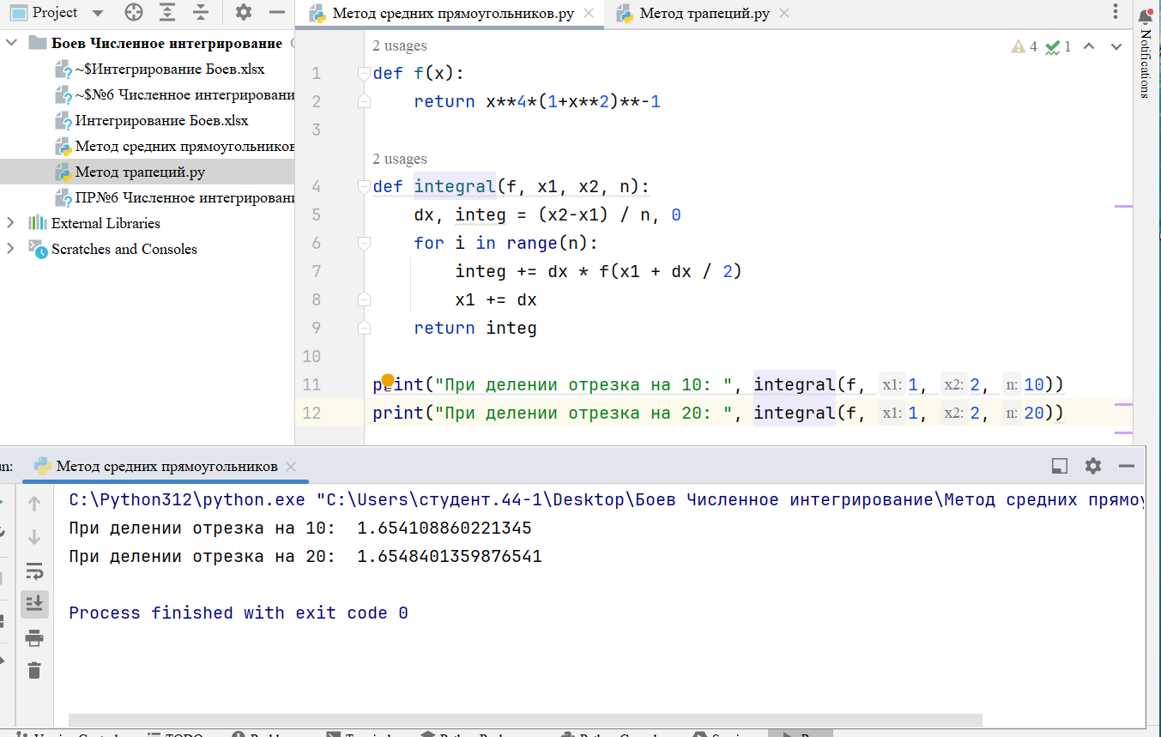

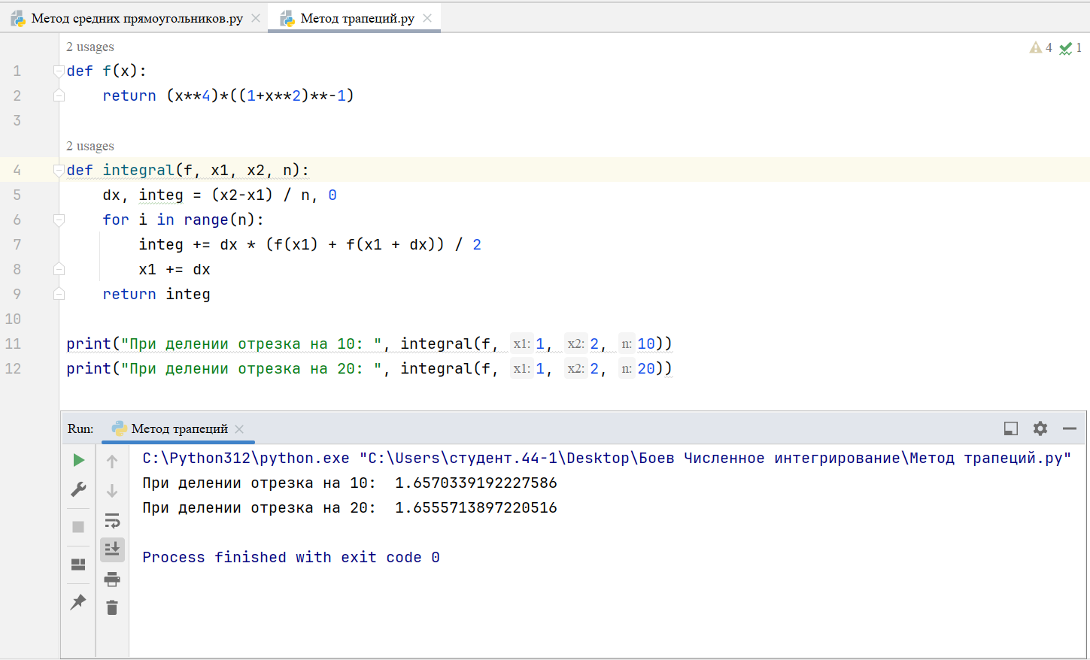

**Excel:**

При делении на 10:

Средний прямоугольник

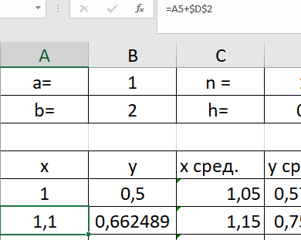 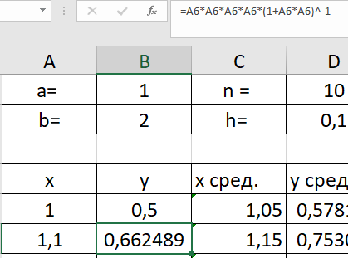

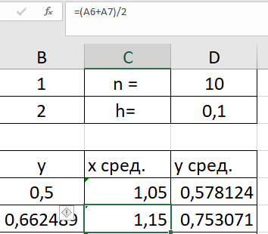 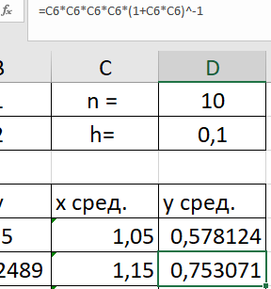

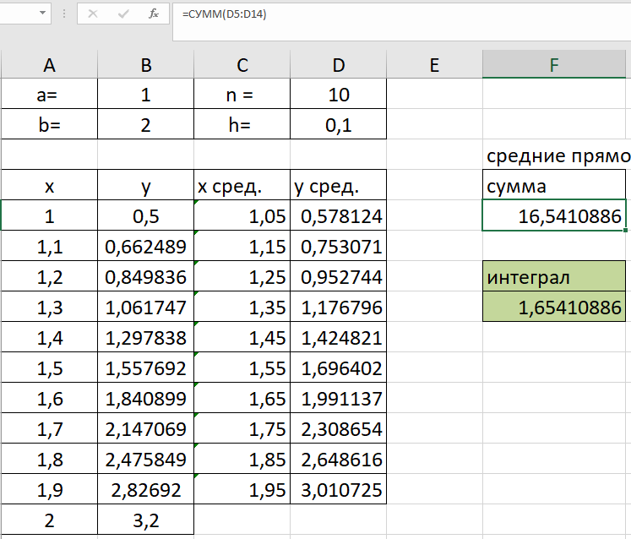

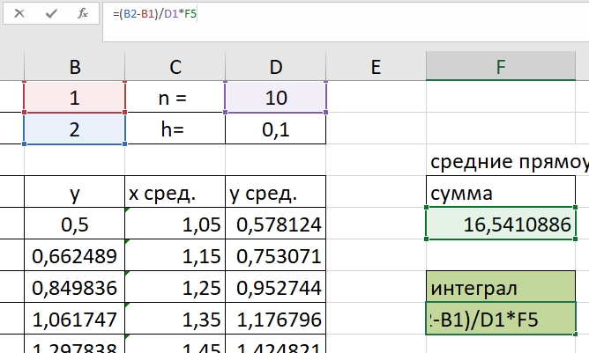

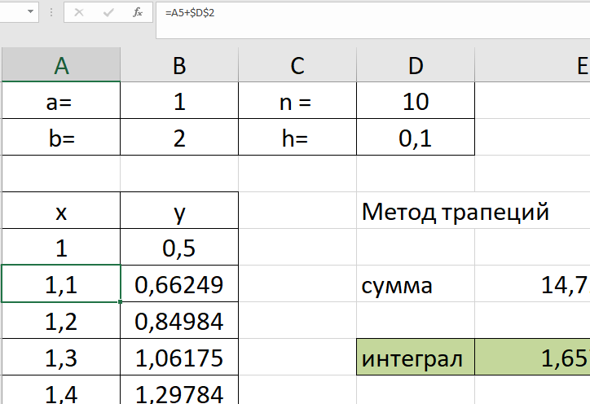Трапеция:

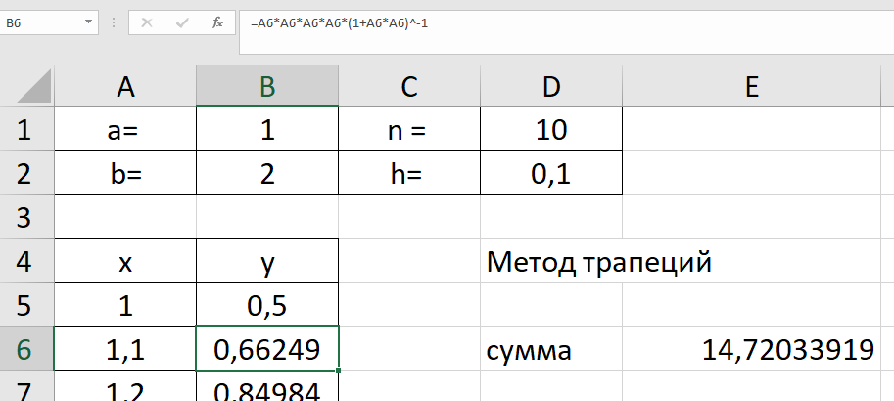

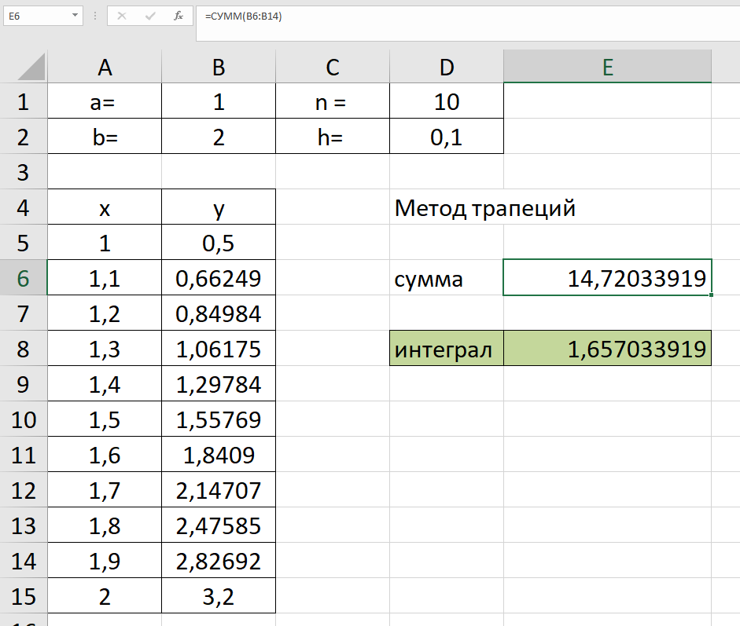

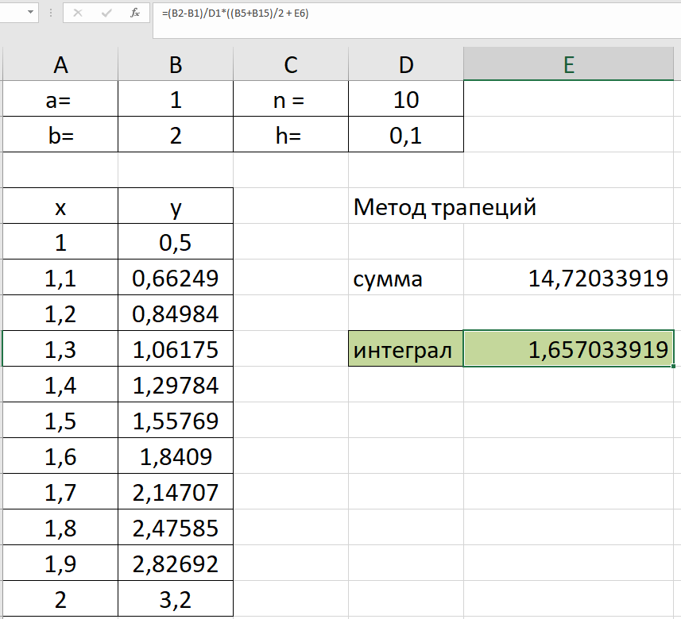

**При делении на 20:**

То же самое, что и с делением отрезка на 10, только n = 20

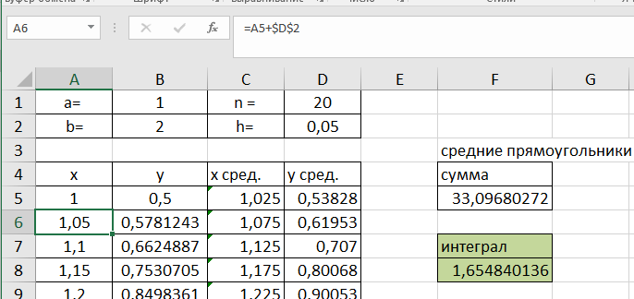

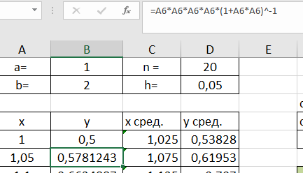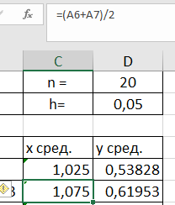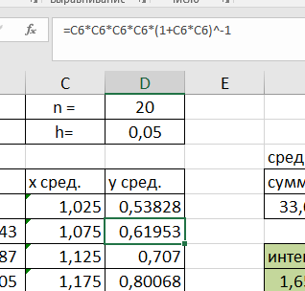

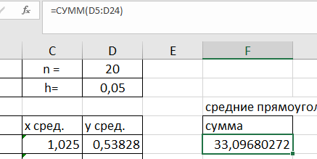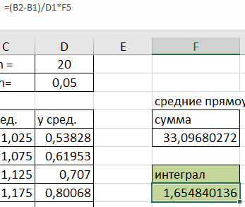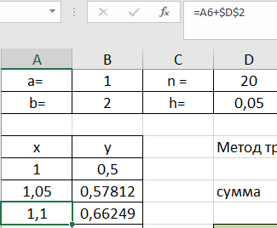

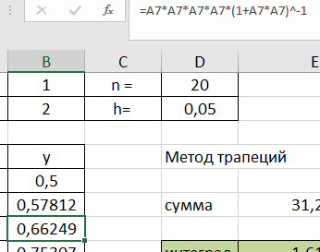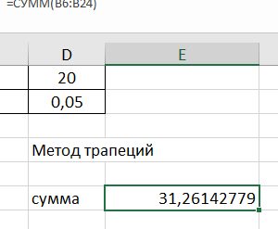

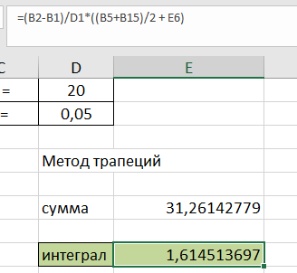

**Варианты заданий**

|  |  |
| --- | --- |
| **№** | **Интеграл, пределы интегрирования** |
| 1 |  |